OBJAVA ZA MEDIJE

BUGARSKA VELEPOSLANICA GENKA GEORGIEVA POSJETILA HRVATSKU AKADEMIJU ZNANOSTI I UMJETNOSTI

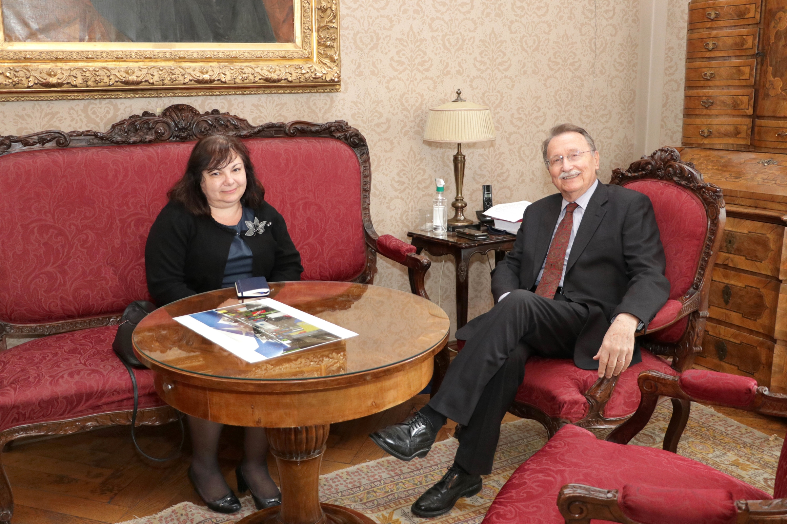

Zagreb, 10. lipnja 2020. – Predsjednik Hrvatske akademije znanosti i umjetnosti akademik Velimir Neidhardt primio je u srijedu 10. lipnja bugarsku veleposlanicu Genku Georgievu. Tijekom susreta razgovaralo se o spremnosti Bugarske, njenih institucija i građana, da se uključe u obnovu Zagreba stradalog u potresu 22. ožujka, pri čemu bi se pomoć mogla osigurati i kroz zajedničke hrvatsko-bugarske projekte koji mogu dobiti i potporu Europske unije. Razgovaralo se i o nastavku istraživanja zajedničkih povijesnih tema, u čemu već dugi niz godina surađuju HAZU i Bugarska akademija znanosti te njihovi povijesni odsjeci.

Marijan Lipovac
Ured za odnose s javnošću i medije HAZU

